Вариант 9.
- Макросреда компании.
- Современные методы продвижения и сбыта товаров.
- Применение товарной марки способствует:
А. формированию корпоративной культуры;
Б. узнаваемости товара на рынке;
В. поддержанию имиджа предприятия;
Г. все ответы верны.

- Макросреда компании
Маркетинговая среда компании - это совокупность активных субъектов и сил, действующих за пределами фирмы и влияющих на возможности руководства службой маркетинга устанавливать и поддерживать с целевыми клиентами отношения успешного сотрудничества.
Маркетинговая среда слагается из микросреды и макросреды
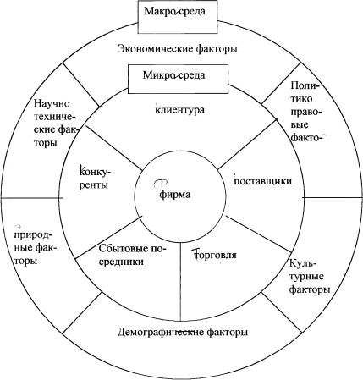
Микросреда представлена силами, имеющими непосредственное отношение к самой фирме и ее возможностям по обслуживанию клиентуры, т.е. поставщиками, маркетинговыми посредниками, клиентами, конкурентами и контактными аудиториями.
Макросреда представлена силами более широкого социального плана, которые оказывают влияние на микросреду такими, как факторы демографического, экономического, технического, политического, культурного характера.
Основные факторы внешней микросреды функционирования фирмы
Основная цель любой фирмы - получение прибыли.
Основная задача системы управления маркетингом - обеспечить производство товаров, привлекательных с точки зрения целевых рынков. Успех зависит также и от действия посредников, конкурентов и различных контактных аудиторий, представленных на рис.
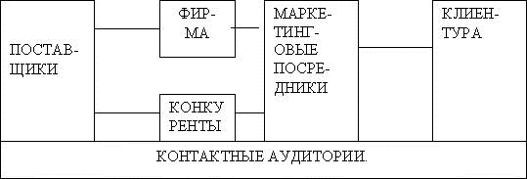
Поставщики - это деловые фирмы и отдельные лица, обеспечивающие компанию и ее конкурентов материальными ресурсами, необходимыми для производства конкретных товаров или услуг. События в среде поставщиков могут серьезно повлиять на маркетинговую деятельность фирмы (цены на товары поставщиков, забастовки у поставщиков и др. факторы).
Маркетинговые посредники - это фирмы, помогающие компании в продвижении, сбыте и распространении ее товаров среди клиентуры. Это торговые посредники, фирмы - специализирующиеся по организации товародвижения, агентства по оказанию маркетинговых услуг и кредитно-финансовые учреждения.
Торговые посредники подыскивают клиентов и непосредственно продают товар фирмы. Для фирмы более разумно использовать посредника с развитой сетью торговли, чем создать аналогичную сеть для своей фирмы.
Выбор торговых посредников - сложная задача, т.к. в развитом рынке обычно торговый посредник это мощная фирма, которая диктует свои условия, и вообще может не допустить проникновения производителя на некоторые рынки большой емкости.
Фирмы - специалисты по организации товародвижения помогают компании создавать запасы своих изделий и продвигать их от места производства до места назначения.
Склады - это предприятия, обеспечивающие накопление и сохранность товаров на пути к их очередному месту назначения. Железные дороги, организации автотранспортных перевозок, авиалинии, грузовой, водный транспорт и другие грузообработчики, перемещающие товары из одного места в другое.
Фирме надо выбрать самые экономичные методы отгрузки, сбалансировав такие факторы, как стоимость, объем и скорость поставки, сохранность груза.
Агентства по оказанию маркетинговых услуг - это фирмы маркетинговых исследований, рекламные агентства, организации средств рекламы и консультационные фирмы по маркетингу - помогают фирме точнее нацеливать и продвигать товары на подходящие рынки. Фирма должна предварительно изучить услуги, качество их и расценки агентств, чтобы не пришлось затем менять его.
Кредитно-финансовые учреждения - банки, кредитные компании, страховые компании и прочие организации, помогающие фирме финансировать сделки и страховать себя от риска.
Клиентура. Основными типами клиентурных рынков являются
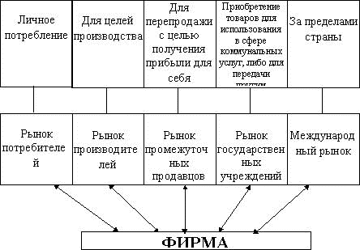
Контактные аудитории средств информации. Аудитории средств информации - организации, распространяющие новости, статьи, комментарии (газеты, журналы, радио- и теле- центры).
Контактные аудитории государственных учреждений. Руководство фирмы должно откликаться и учитывать то, что происходит в государственной сфере (проблемы безопасности, истины в рекламе, прав дилеров и т.п.).
Гражданские группы действий - это группы по защите окружающей среды, по борьбе за качество продукции и т.п.
Местные контактные аудитории - это окрестные жители и общинные организации. Для работы с местным населением крупные фирмы обычно назначают специального ответственного за связи с общиной, который присутствует на собраниях членов общины, отвечает на вопросы.
Широкая публика. Фирма должна придирчиво следить за отношением публики к своим товарам и своей деятельности. На публику действует образ фирмы. Она должна реагировать на претензии потребителей.
Внутренние контактные аудитории. Это собственные рабочие и служащие фирмы, добровольные помощники, управляющие, члены совета директоров. Фирма издает информационные бюллетени и прибегает к другим формам коммуникаций (связей) с целью создания хорошего настроения по отношению к собственной фирме, т.к. их положительное отношение распространяется на другие контактные аудитории.
Внутреннюю микросреду фирмы можно представить в виде схемы
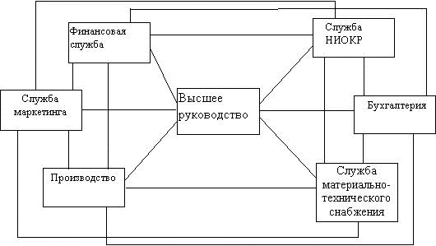
Основные факторы макросреды функционирования фирмы
Макросреда слагается из шести основных сил, представленных на рис.
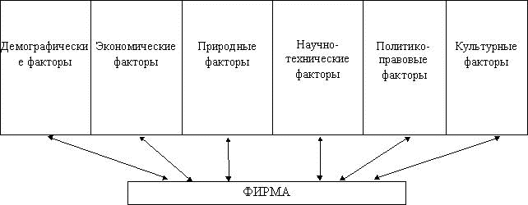

- Современные методы продвижения и сбыта товаров
Продвижение товара - это деятельность по планированию, претворению в жизнь и контролю за физическим перемещением материалов и готовых изделий от мест их производства к местам потребления с целью удовлетворения нужд потребителей и выгодой для себя.
Продвижение товара как неотъемлемая часть маркетинга: Формирование политики в области стимулирования сбыта, продвижение товара; выбор, планирование и управление инструментами стимулирования сбыта (продажа по предварительным заказам, рекламно - информационная деятельность, искусство сбыта, упаковочное дело); анализ данных продаж, бюджетные квоты продаж и постановка соответствующих целей, координация деятельности торговых агентов; рекламирование деятельности и определение задач рекламы; выбор средств передачи рекламы (телевидение, радио, печать и т.п.) и управление работой в этой области; установление контактов со средствами массовой информации, рекламными агентствами; разработка образцов, выставочных материалов; установление связей компании с отдельными лицами, общественными организациями, обмен информацией; упаковочное дело, разработка упаковки; мероприятия по сбыту товара; планирование и осуществление продвижения товаров (по продовольственным купонам и др.); разработка мер, направленных на увеличение продаж.
Функция продвижения товара имеет ряд основных подфункций:
1) персональная продажа;
2) реклама с использованием средств массовой информации;
3) стимулирование сбыта;
4) торговля;
5) спонсорство;
Все эти подфункции вместе составляют структуру продвижения.
1.1. ПЕРСОНАЛЬНАЯ ПРОДАЖА.
Кроме тех случаев, когда компания продает свои товары по почтовым заказам, персональная продажа является существенным элементом структуры продвижения. Именно при персональной продаже оговариваются условия и заключается договор о купле - продаже.
Персональный продавец определяет и заключает контракт с новыми потенциальными покупателями; информирует покупателя о товаре, его цене, особых свойствах, доступности и прочее; убеждает покупателя сделать свой выбор; отвечает на вопросы, касающиеся товара, демонстрирует товар; ведет переговоры по заключению договора купли - продажи; устанавливает отношения между покупателями и торговой фирмой; занимается разбором жалоб покупателей; обеспечивает свою фирму необходимой информацией о своем районе деятельности, покупателях; предоставляет соответствующие рекомендации по продвижению товаров.
1.2. РЕКЛАМА В СРЕДСТВАХ МАССОВОЙ ИНФОРМАЦИИ.
Реклама - неперсонированное сообщение, направленное на целевую аудиторию при помощи различных средств массовой информации для представления и продвижения продукции, услуг и идей, затраты на которое несет идентифицируемый спонсор.
Структура рекламной отрасли. Рекламодатели включают производителей и поставщиков товаров и услуг, правительственные учреждения, клубы и общества и частных лиц - другими словами, всех, кто желает что-либо сообщить и заплатить за это владельцам средств информации. Маркетинг занимается рекламой, цель которой - продажа товаров и услуг, однако эти принципы одинаково пригодны и для правительственных учреждений, желающих афишировать какие-либо общественные услуги.
Хотя рекламодатели могут иметь дело непосредственно с владельцами средств информации, как правило, они действуют через рекламные агентства. Схема показывает различные типы агентств, начиная с тех, кто просто берет комиссионные за предоставление места или времени средствами информации, и заканчивая теми, кто предлагает полный набор услуг по маркетингу, маркетинговым исследованиям и прочим рекламным услугам. В зависимости от предлагаемых услуг агентства имеют штат соответствующих специалистов (машинисток, художников, телеоператоров, типографистов и т.д.). Связь между агентством и его клиентом осуществляется через лицо, отвечающее за реализацию целей рекламодателя.
Средства массовой информации делятся на различные типы: печатные, аудиовизуальные и уличные. Каждый тип различается по способности выполнения специфической рекламной задачи (специализированный журнал дает более детальную информацию, чем телевидение, но телевидение привлечет внимание гораздо большей аудитории). Выбор средства массовой информации делается так, чтобы оно было наиболее пригодным для достижения цели рекламы, но по минимальной цене.
Наконец, частью рекламной системы должны быть сам рынок и составляющие его потенциальные покупатели. Понимание покупателя, его потребностей, положения и знание того, какие средства информации он предпочитает, являются существенной предпосылкой для планирования рекламных объявлений, что позволит с наибольшей эффективностью достигнуть целевого потребителя.
Планирование рекламных кампаний. В его задачи входят определение целей рекламы, вероятных потребителей, свойств продукции, характеристика средств информации, созидательная стратегия, выбор и оценка расходов на средства информации (планирование средств информации), обеспечение подготовки рекламных объявлений, осуществление начала кампании, анализ ее результатов.
Цели рекламы. Основные цели рекламы - создать осведомленность, предоставить информацию, убедить, напомнить, склонить к решению о покупке.
Эти цели тесно связаны с моделью поведения покупателя.
Эта модель предполагает, что потребители проходят через различные стадии: от “осведомленности” (о наличии потребности), “знания” (о продукте, который удовлетворит потребность), “симпатии” и “предпочтении” (определенным маркам) до “убеждения” (что именно этот товар лучше) и “покупки”. Впоследствии они испытывают “удовлетворение”, которое рекламодатель стремится “подкрепить”, либо “неудовлетворение”, которое рекламодатель стремится преодолеть.
Таким образом, рекламодатель должен определить, какого состояния достигли его целевые потребители (с помощью маркетинговых исследований, частью которых является концепция жизненного цикла изделия), и соответственно установить цели рекламы, то есть в случае с новым изделием следует максимизировать “осведомленность” и “знание” того, что оно может делать, а в случае с установившимся изделием необходимо подкреплять “предпочтение” марки и “напоминать” о ней регулярным потребителям.
После уточнения целей рекламы легче планировать кампанию и оценивать ее эффективность.
Цели рекламы должны устанавливаться в количественных показателях. К примеру, если рекламодатель с помощью маркетингового исследования установит, что 30% рынка осведомлены о его продукции и 10% пытаются ее приобрести, он может определить следующие цели рекламы: после трех месяцев кампании 50% рынка должны быть осведомлены о продукции и 15% должны желать ее. Успех кампании, таким образом, будет определяться тем, как эти цели будут практически реализованы.
Определение вероятных потребителей. Установив цели рекламы, следует определить вероятных потребителей, учитывая их отношение к альтернативным средствам информации.
“Потребительский образ” должен содержать такие данные: возраст, пол, общественное положение (класс), доход, географическое размещение, размер семьи, отношение к продукту, компании, рекламе и т. д., чтение газет и журналов, просмотр телепередач.
Промышленные покупатели разбиваются на три группы: на тех, кто влияет на покупку, тех, кто думает о покупке, и тех, кто осуществляет покупку.
К примеру, техническая информация о новом станке будет доведена до сведения инженеров посредством специализированных журналов, финансовая информация о станке для управляющих финансами - через деловую прессу.
Определение рекламируемых свойств продаваемой продукции. Третьей стадией является определение тех характерных свойств продукции, о которых должно быть сообщено. Эти свойства могут иметь физический или технический характер либо (в случае многих потребительских товаров) выразительность или имидж. Универсальные свойства (USP - Unique Selling Points) являются основой, на которой дизайнер делает иллюстрации, и т. д.
1.3. СТИМУЛИРОВАНИЕ СБЫТА.
Управляющий сбытом должен быть способен прогнозировать, планировать, организовывать, мотивировать, общаться и контролировать. От него требуется способность управлять, мотивировать и вдохновлять преимущественно экстравертивную группу продавцов, обладать навыками решения человеческих проблем.
Управляющий сбытом может выполнять все или некоторые из нижеперечисленных задач.
Функции планирования предполагают обязанности:
· обеспечивать кратко-, средне-, и (возможно) долгосрочные прогнозы, на которых основываются цели компании;
· планировать получение прибыли в процентном отношении;
· оценивать затраты;
· анализировать рынки в поисках новых возможностей использования существующих товаров и перспектив новой продукции (в сотрудничестве с отделом исследования рынка);
· планировать деятельность территориальных менеджеров, контролеров и продавцов;
· планировать и организовывать сбытовой офис в соответствии с ожидаемым объемом работы;
· планировать и определять территории для эффективного охвата потребителей;
· устанавливать стандарты исполнения для сбытового персонала;
· планировать собственное время;
· планировать регулярные встречи с продавцами;
· планировать общее развитие и стимулирование персонала;
· планировать использование допустимой поддержки услуг там, где они применимы.
Функции действия означают, что управляющий:
· осуществляет наем продавцов, имеющих высокий потенциал;
· постоянно обучает новых и проверяет старых продавцов по основным навыкам и оценивает их интерпретацию политики компании;
· стремится полностью реализовать потенциал каждого продавца;
· рассматривает ошибки, рекомендует понижение или повышение в должности;
· информирует продавцов о новых продуктах, рекламных компаниях и т.д.;
· управляет деятельностью территориальных подразделений;
· поддерживает и управляет реализацией программ сбыта, рекламы и продвижения;
· консультируется с продавцами и потребителями по проблемам обслуживания, поставок и т.д.;
· укрепляет дисциплину;
· постоянно подбадривает продавцов, особенно после их неудач (например, при не подписании крупного заказа или контракта), обеспечивает стимулы, дает рекомендации для лучшего исполнения работы;
· держит связь с руководителями других служб (производство, финансы, бухгалтерия, конструкторы, кадры);
· работает в тесной связи с управляющим маркетингом и руководителями других рабочих подразделений (рекламы и сбытового продвижения, маркетинговых исследований и распределения).
Функции контроля заключаются в следующем:
· повышать стандарты исполнения и поведения;
· устанавливать частоту посещений каждого типа или класса потребителей и при необходимости изменять ее;
· устанавливать эффективную систему отчетности для скорейшего анализа исполнения по каждому изделию, продавцу и территории;
· периодически и систематически анализировать деятельность каждого продавца и всего персонала;
· постоянно наблюдать за исполнением;
· определять, в каких регионах исполнение прогрессирует в соответствии с планом;
· исследовать причины невыполнения планов и принимать меры по их устранению;
· контролировать затраты.
Управляющий сбытом (возможно, при участии отдела кадров) должен иметь детальное описание функций продавца определенного типа и перечень атрибутов, характеристик и требований, которым должен отвечать продавец.
Хороший продавец должен обладать рядом качеств, таких как крепкое здоровье, энергия, решительность, вера в себя, свою компанию и ее продукцию, способность думать, как покупатель, интеллект для освоения новых знаний, эффективной организации рабочего места и т.д., индивидуальность (в допустимых пределах), приятная внешность, самообладание.
Обучение продавцов. Типы обучения должны в себя включать:
· вводный курс (знакомство с компанией);
· товароведение - этот курс может занимать от одной недели до двух лет в зависимости от технической сложности изделий. Для простых изделий (типа запакованных продуктов) достаточно одной недели; для ряда станков или инструментов даже двух лет может быть недостаточно и может потребоваться дополнительный пятилетний курс обучения;
· обучение технике торговли - охватывает технику предварительной подготовки, презентации и\или демонстрации, ведения переговоров, заключения сделки;
· практическое обучение (проводится инструктором в срок до 3 месяцев);
· продолжающееся обучение (встречи с руководством для обсуждения проблем, лекции специалистов, курсы повышения квалификации и т.д.) - проводится в целях реализации всего потенциала продавца.
Оплата труда продавцов. Существует три основных типа оплаты труда продавцов:
Только оклад обеспечивает финансовую безопасность, но не дает стимула к наращиванию усилий. Этот тип оплаты используется там, где большая часть работы продавцов носит характер обслуживания или консультаций, и наиболее типична для индустриальных рынков или старшего персонала.
Оклад плюс комиссионные от продажи. Выплата основного оклада дает продавцу чувство безопасности, но выплата комиссионных от объема продаж дает стимулы к интенсификации торговли.
Только комиссионные. Как правило, выплачиваются очень большие комиссионные. Продаваться могут специализированные товары, которые не нуждаются в повторной закупке и требуют больших усилий от продавца для их реализации. Этот тип оплаты не формирует лояльности к компании. Наиболее пригоден для потребительских рынков.

Тест:
- Применение товарной марки способствует:
А. формированию корпоративной культуры;
Б. узнаваемости товара на рынке;
В. поддержанию имиджа предприятия;
Г. все ответы верны
Список используемой литературы:

1. Ансофф И. Новая корпоративная стратегия. СПб.: ПИТЕР, 1999.
2. Беляевский И.К. Маркетинговое исследование: информация, анализ, прогноз: Учебное пособие.- М.: Финансы и статистика, 2005.- 320 с.
3. Берман Б., Эванс Дж. Маркетинг. М.: Экономика, 1990.
4. Герасименко В. Ценовая политика фирмы.-М.: Финстатинформ, 1995.-192 с.
5. Диденко Н.И., Самохвалов В.В. Международный маркетинг. - СПб, Политехника, 2000. – 182 с.
6. Котлер Ф. Основы маркетинга: пер. с англ. – М., Вильямс, 2003. – 1200 с.
7. Ламбен Ж. Стратегический маркетинг.- СПб.: Наука, 1996.
8. Лебедев О.Т. Основы менеджмента / Уч. пос. – СПб, изд-во СПбГТУ, 2001. - 388 с.
9. Мхитарян С.В. Отраслевой маркетинг.-М.: Эксмо, 2006.- 368 с.
10. О'Шонесси Дж. Конкурентный маркетинг: Стратегический подход. – СПб: Питер, 2002. – 864 с.
11. Панкрухин А.П. Маркетинг: учебник для студентов, обучающихся по специальности «Маркетинг» / Гильдия маркетологов.- 4-е изд., стер.- М.: Омега-Л, 2006.- 656 с.
12. Фатхутдинов Р.А. Стратегический маркетинг – СПб, Питер, 2002. – 448 с.
13. Хруцкий В.Е., Корнеева И.В. Современный маркетинг: настольная книга по исследованию рынка. 2-е изд. – М., Финансы и статистика, 2000. - 528 с.
14. Хершген Х. Маркетинг: основы профессионального успеха. – М., ИНФРА-М, 2000. – 334 с.

